
ОБЩЕСТВО С ОГРАНИЧЕННОЙ ОТВЕТСТВЕННОСТЬЮ
«Компания Вирта»
Юридический (почтовый) адрес: 150045, г. Ярославль, ул. Панина, д.17, корп.2, кв.46
Фактический адрес: 150044, РФ, город Ярославль, Промышленное шоссе, дом 47, литер Д,Е
Тел.(4852) 33-32-64, +79201015047 – бухг.: , e-mail: virtacom@gmail.com
ИНН/КПП 7603046495/760201001, ОГРН 1107603001615,
р/сч 40702810477030005458; к/сч 30101810500000000609;
Кировское отделение № 8612 ПАО Сбербанк г. Киров; БИК 043304609

исх. № б/н от 01.10.2026 г. Руководителю
отделу закупок
Главному бухгалтеру
. ФКУ БМТиВС УФСИН России по Ярославской области
Прейскурант цен
на проведение дезмероприятий
в 4 квартале 2026 г.

Наименование услуг | Кратность | Физический объем, м2 | Разовая стоимость обработки, руб., НДС не обл. | Общая стоимость обработки, руб., НДС не обл.
Дератизация и дезинсекция складских помещений, расположенных по адресу: г.Ярославль, ул. Б. Норская, д.1  (800м2)  (истребление грызунов, насекомых) | 1 | 800,00 | 1649,90 | 1649,90

Указанная цена является твердой и определяется до 31.12.2026 год

Компания работает по упрощенной системе налогообложения, без НДС.

Компания имеет лицензию на выполнение вышеуказанных услуг.

Директор  ООО «Компания Вирта» | 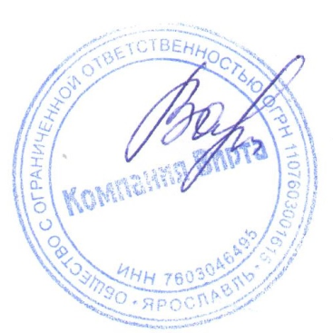 | С.С.Валсамакина

